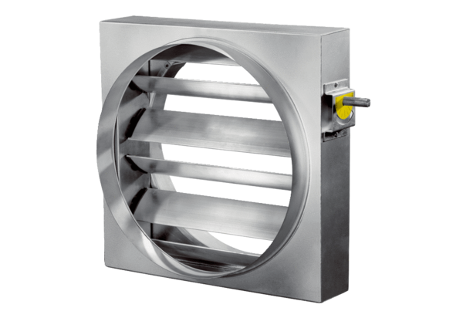Regulační klapka JRE 25Obsah dodávky: 1 kusSortiment: C
Typové číslo: 0151.0390Výrobce: MAICO

